Наименование организации образования

ПАПКА ПО РАБОТЕ
ПЕДАГОГА-АССИСТЕНТА
2023-2024

г. Астана

«Утверждаю» Директор ГКП на ПХВ «Школа-гимназия № »
г. Астана
ФИО_________________

Годовой план работы педагога-асистента
на 2023-2024 учебный год

Составила: ____________
^{( подпись)}
СОДЕРЖАНИЕ ОСНОВНЫХ НАПРАВЛЕНИЙ РАБОТЫ
ПЕДАГОГА-АССИСТЕНТА

№ п/п | Содержание работы | Срок проведения | Ожидаемый результат
 | 1. Организационная работа
1.1 | Планирование работы на год | сентябрь | План работы на год
1.2 | Оформление и ведение документации:  1)составление индивидуальной папки ученика  2) составление расписания занятий  3) оформление и подготовка стимульного материала для диагностики  4) подготовка стимульного материала для занятий с учеником  5) адаптация материала для урока | Сентябрь и в течение года | Приложение Ж  Программа поддержки учащегося педагогом-асистентом  Результаты диагностики  Расписание занятий  Карточки для диагностики  Прайминги
1.3 | Составление отчета за четверть о проделанной работе | В конце каждой четверти | Отчет за четверть о проделанной работе с графиками и таблицами
2. Оценка особых образовательных потребностей и определение содержания
поддержки (помощи) учащихся
2.1 | Изучение возможностей и потребностей учащихся:  1) наблюдения на уроках;  2) беседы с родителями и анкетирование;  3) сбор данных по мотивационным предметам  4) подготовка документации для школьного консилиума | В течение года | Приложение Б  Протокол наблюдения педагогом-ассистентом за учеником в свободной деятельности  Приложение В  Протокол наблюдения педагогом-ассистентом на уроке  Приложение А  Вопросник для беседы педагога-асситента с родителями  Приложение Д  Представление педагога-ассистеннта для на ребенка для заседания службы психолого-педагогического сопросождения  Бланк по мотивационным предметам
2.2 | Планирование работы с учащимися:  1) работа по программе развития навыков составленной специалистом по прикладному анализу поведения;  2) составление технологических карт индивидуальных занятий с учащимися; | В течение года | Индивидуальные программы развития навыков учащегося от куратора;  Приложение Е  План индивидуального занятия педагога-ассистента с учеником  Приложение Ж  Программа поддержки учащегося педагогом-асистентом на 1 четверть
 | 3. Педагогическая поддержка учащихся и мониторинг ее эффективности
3.1 | Мониторинг развития навыков у учащегося. | В течение года | Чек листы по развитию навыков
3.2 | Оказание помощи учащимся с ООП на уроках (по согласованию педагогами-предметниками) | В течение года | Приложение В  Протокол наблюдения педагогом-ассистентом на уроке  Прайминги
3.3 | Работа с поведением | В течение года | Приложение Г  Протокол наблюдения нежелательного поведения  Приложение И  План коррекции проблемного поведения
 | 4. Консультативно-методическая деятельность
4.1 | Индивидуальное консультирование родителей (по запросам родителей или по необходимости). | В течении года | Приложение К  Лист коммуникации
 | 5. Самообразование
5.1 | Курс «психолого- педагогическое сопровождение детей с особыми образовательными потребностями с использованием методов прикладного анализа поведения (АВА-терапия)» | В течение года | Применение полученных знаний в работе
5.2 | Книга «АВА и аутизм» Роберт Шрам | В течении года | Применение полученных знаний в работе
5.3 | Книга «Особые дети» Эрц и Мелешкевич | В течении года | Применение полученных знаний в работе
5.4. | Сопровождение детей с особыми образовательными потребностями педагогом-ассистентом в организации образования (2022 год) | В течении года | Применение полученных знаний в работе

«Утверждаю» Директор ГКП на ПХВ «Школа-гимназия № »
г. Астана
ФИО_________________

Программа поддержки ФИО ___ «___» класса
педагогом-ассистентом
на I четверть 2023-2024 учебного года

Составила: ________________ ФИО
Программа поддержки __________________________ « » класса педагогом-ассистентом
на I четверть 2023-2024 учебного года

№ | Направления работы.  Цели-ожидаемые результаты. | Отметка о достижении | Примечания
1. Формирование навыков социально приемлемого поведения в классе, школе во время внеурочной деятельности
1 | Выполнять задания самостоятельно
2 | Привлекать сверстников к совместной игре
3 | Привлекать внимание учителя во время урока
4 | Здороваться с одноклассниками, педагогом-ассистентом и учителем
5 | Подражать простым действиям сверстников
2. Формирование коммуникативных навыков
1 | Начинать диалог
2 | Спрашивать у одноклассников, как у них дела?
3 | Проявлять просьбы используя обращенную речь (можно выйти)
3. Формирование компонентов учебно-познавательной деятельности
(мотивационный, деятельностный, рефлексивно-оценочный)
1 | Придерживаться визуального расписания (визуальное расписание)
2 | Придерживаться цели учебной работы до конца ее выполнения (метод «Сначала-потом»)
3 | Отвечать на вопрос учителя
4. Адаптация среды обучения, рабочего места в классе
1 | Использование правил поведения ребенка в классе
2 | Использование визуального расписания
5. Реализация программ по развитию навыков (программа и протокола прилагаются)
1 | Подготовка стимульного материала
2 | Заполнение чек-листов
3 | Ведение мониторинга усвоения навыков

Программа поддержки _______________________« » класса педагогом-ассистентом
на I I четверть 2023-2024 учебного года

№ | Направления работы.  Цели-ожидаемые результаты. | Отметка о достижении | Примечания
1. Формирование навыков социально приемлемого поведения в классе, школе во время внеурочной деятельности
1 | Выполнять задания самостоятельно
2 | Привлекать сверстников к совместной игре
3 | Привлекать внимание учителя во время урока
4 | Здороваться с одноклассниками, педагогом-ассистентом и учителем
5 | Подражать простым действиям сверстников
2. Формирование коммуникативных навыков
1 | Начинать диалог
2 | Спрашивать у одноклассников, как у них дела?
3 | Проявлять просьбы используя обращенную речь (можно выйти)
3. Формирование компонентов учебно-познавательной деятельности
(мотивационный, деятельностный, рефлексивно-оценочный)
1 | Придерживаться визуального расписания (визуальное расписание)
2 | Придерживаться цели учебной работы до конца ее выполнения (метод «Сначала-потом»)
3 | Отвечать на вопрос учителя
4. Адаптация среды обучения, рабочего места в классе
1 | Использование правил поведения ребенка в классе
2 | Использование визуального расписания
5. Реализация программ по развитию навыков (программа и протокола прилагаются)
1 | Подготовка стимульного материала
2 | Заполнение чек-листов
3 | Ведение мониторинга усвоения навыков

ЛИЧНЫЕ ДАННЫЕ
УЧЕНИКА
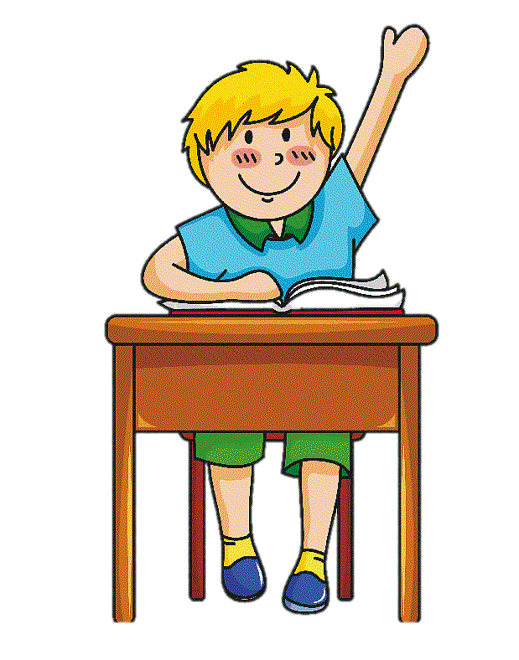

фото

ФИО

Школа

Класс

Классный руководитель
Домашний адрес:

Родитель:

Телефон:

Родитель:

Телефон:

 | Педагог - ассистент | Периоды
1
2
3
4
5
№ | Предметы | Учитель
1
2
3
4
5
6
7
8
9
10
11
12
13
14
15

РАБОТА
С УЧЕНИКОМ

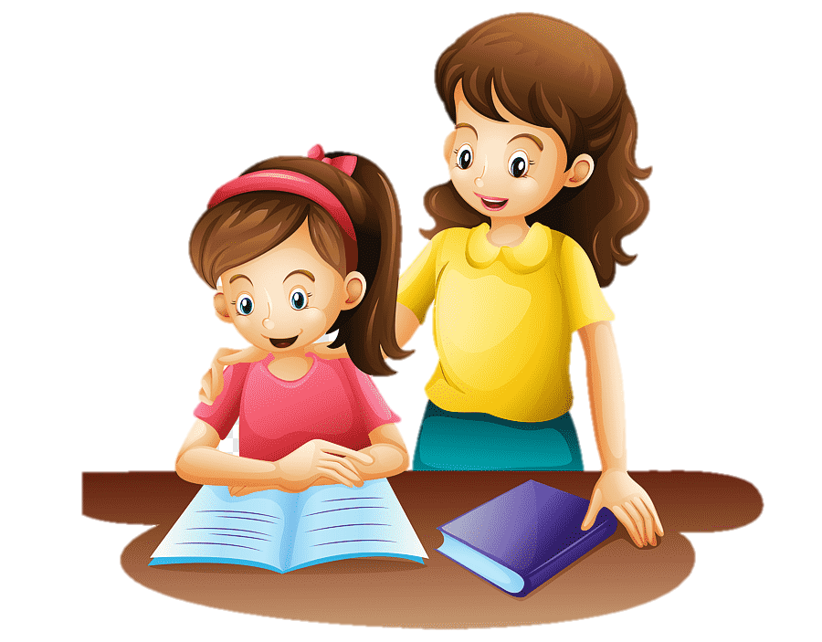

Протокол наблюдения педагогом-ассистентом за учеником в свободной деятельности

Дата заполнения :____________________________________________
ФИ ребенка:_________________________________________________
ФИО педагога-ассистента_______________________________________

Задачи наблюдения | Действует ученика
Как ребенок ведет себя в незнакомом помещении (спокойно заходит в новое помещение, демонстрирует проблемное поведение, не хочет заходить, боится и т.д.)

Проявление эмоций, мимики (эмоции яркие, выразительные, соответствуют происходящему, не соответствуют происходящему и т.д.)

Реагирование на тактильный контакт (воспринимает спокойно, сопротивляется, реагирует неадекватно и т.д.)

Реагирование на незнакомых людей (проявляет интерес, игнорирует, ведет себя неадекватным способом, смотрит на лицо и мимику незнакомому)

Проявление познавательного интереса к новым предметам (берет новые предметы в руки, не берет)

Исследование новых предметов (берет в руки, не берет в руки, использует предмет по его функциональному назначению, использует предмет неприемлемым способом –грызет, облизывает, действует с игрушками или предметами стереотипно и.т.д)

Привлечение к себе внимания взрослых (если да, то каким способом он это делает)

Проявление поведения (послушный, усидчивый, демонстрирует проблемное поведение и.т.д)

Склонность к агрессии
Выполнение инструкций педагога-ассистента (выполняет, не выполняет)

Участие в совместной деятельности с педагогом-ассистентом (привлекается к совместным действиям, не проявляет интерес, игнорирует, теряет интерес в процессе взаимодействия)

Понимание обращенной речи (понимает не понимает, прислушивается к обращенному к нему речи и т.д.)

Выражение просьбы (просит взрослого о чем-то словами, жестами, карточками, тянет за руку, не обращается с просьбой, берет сам, демонстрирует проблемное поведение)

Стремление к контролированию взрослого и ситуацию (настаивает на выполнении своих
требований, не подчиняется требованиям взрослого)

Поддержание диалога с собеседником

Повторение слов и вопросов собеседника

Задавание вопросов (задает вопросы в соответствии с ситуацией, задаст вопросы не относящиеся к конкретной ситуации)

Проявление стереотипных повторяющихся форм поведения (вращение, хлопки, рукопожатие , перебирание пальцев, долгий интерес к игре с каким-то предметом, постоянные вокализации, повторение шаблонных фраз из мультфильмов .)

Занятия и игры, которые вызывают у ребенка больший интерес и привлекают его внимание

Протокол наблюдения педагога-ассистента на уроке
ФИО ученика _________________________класс __________________
Месяц:_________________________________________________________________________
Учебный предмет: ______________________________________________________________
ФИО педагога-ассистента:________________________________________________________
Описание возможных действий ученика | Степень проявления действий
Описание возможных действий ученика | Выполняет(да)  Не реагирует(нет)  Выполняет с помощью (СП)
Дата
Организация учебной деятельности
Проявляет готовность к уроку
Садиться на свое место за партой
Готовит учебные принадлежности в соответствии с уроком
Смотрит на учителя, когда он дает объяснения или задает вопрос классу
Выполняет инструкцию, учебное задание учителя, обращенную классу
Выполняет инструкцию, учебное задание обращенную лично ученику
Проявляет инициативу ответить на вопрос учителя или повторить за ним
Сморит на доску, когда учитель пишет на ней, показывает образец, иллюстрацию, картину
Списывает с доски
Стремится выполнить задание до конца
Темп работы на уроке:
медленный
соответствует общему темпу работы класса
быстрый
Концентрируется на выполнении учебного задания ( указать сколько минут).
от 3 до 7 минут
Потребность в отдыхе наступает через ……
Принимает помощь педагога-ассистента:
При подготовке к уроку
При выполнении учебного задания
Во внеучебное время
Принимает помощь со стороны учителя:
При подготовке к уроку
При выполнении учебного задания
Во внеучебное время
Принимает помощь со стороны одноклассников:
-при подготовке к уроку
-при выполнении учебного задания
-во внеучебное время
Наблюдает за одноклассниками
Подражает действиям сверстников
Просит помощи
У учителя
У педагога- ассистента
У сверстников
Игнорирует
Педагога – ассистента
Одноклассников
Учителя
Проявляет агрессивное поведение в отношении:
Учителя
Одноклассников
Педагога-ассистента
Выполняет игровые действия во время игры со сверстниками на перемене:
С помощью педагога-ассистента
Самостоятельно
Нуждается в помощи в выполнении действий самообслуживания (одевание/раздевание, посещение туалета, приема пищи и др) нужное подчеркнуть.
Выполняет общие для всего класса учебные задания по инструкции учителя, с помощью педагога-ассистента (нужное подчеркнуть)
Выполняет задания с адаптированной инструкцией и содержанием по инструкции учителя, с помощью педагога-ассистента (нужное подчеркнуть)
Выполняет задания в соответствии с индивидуальной учебной программой по инструкции учителя, с помощью педагога-ассистента (нужное подчеркнуть)

Протокол наблюдения нежелательного поведения № 1
Ученик: ________________________________________________________________________
ФИ наблюдателя: _______________________________________________________________

Число, время, место | ДО  (что произошло до нежелательного поведения) | ПОВЕДЕНИЕ  (как проявляется? Опишите то, что видите: ребенок кидает, пинает, кричит, бьет себя, других и т.д.) | ПОСЛЕ  (как успокоился, что произошло после нежелательного поведения)

Протокол наблюдения нежелательного поведения № 2
Название поведения___________________________________
Дата: ___________________
ФИ ребенка: ____________________________________________________
ФИ педагога-ассистента: _____________________________________________

Время/дата | _ПТ | _ВТ | _СР | _ЧТ | _ПТ
8.00-.8.30
8.30-9.00
9.00-9.30
9.30-10.00
10.00-.10.30
10.30-11.00
11.00-11.30
11.30-12.00
12.00-12.30
12.30-13.00
13.00-14.30
15.00-15.30
16.00 -16.30
17.00-17.30
18.00-18.30
19.00-19.30
20.00-20.30

*Если поведение наблюдается, поставьте отметку в соответствующей клетке.

План индивидуального занятия педагога-ассистента с учеником __________ класса

Дата __________
ФИ ученика ____________________
Сфера развития________________________________________________________________
Цель _________________________________________________________________________

Этапы занятия | Виды деятельности (упражнения) | Дидактические материалы | Визуальные подкрепления  (правила, расписание, жетоны и т.д.) | Виды помощи (физическая, жестовая, визуальная, вербальная) | Используемые поощрения | Примечание

Протокол коррекции нежелательного поведения

Дата __________
ФИ ученика ____________________

Корректируемое поведения | Цель | Метод работы | Ожидаемый результат | Подкрепление | Примечания

РАБОТА
С РОДИТЕЛЯМИ

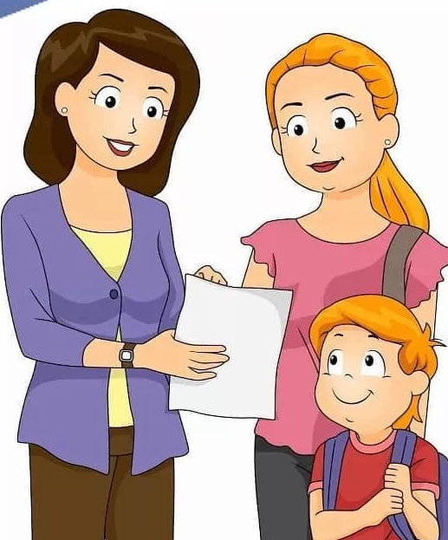

\

Согласие родителей
______________________________________________________________
Имя и фамилия одного из родителей (попечителей) ______________________________________________________________
Адрес и телефон родителей (попечителей) ______________________________________________________________
(Служба психолого-педагогического сопровождения ГКП на ПХВ «Школа-гимназия №91»)
СОГЛАСИЕ
Дата: __________________ ______________________________________________________________
^{(место составления)}
Я даю своё согласие на проведение диагностики, а также для оценки достижений и сложностей, которые испытывает мой(я) сын (дочь)________________________________ _____________________________________________________________________________при обучении и на определение причин этих сложностей.

Я даю своё согласие на то, чтобы данные о специальных образовательных потребностях моего ребёнка, были бы переданы в базу данных учеников.

Я даю своё согласие на проведение занятий со специалистами СППС, для устранения выявленных трудностей у моего ребенка.

Я даю своё согласие на безвозмездную фото и видео съёмку, своего ребенка, а также на использование фото и видео материалов на использование исключительно в следующих целях:

Просмотр видео и фото поведенческим аналитиком и куратором поведенческих программ, для разработки индивидуальной программы и программы по коррекции нежелательного поведения.
Для обсуждения на групповых и индивидуальных супервизиях.

Для использования на интернет ресурсах организации образования и конференциях.

Я информирован(а), что возможна обработка фото и видео материалов для улучшения качества и изменения фона.
Данное согласие действует в течении срока хранения информации (7 лет).
Данное согласие может быть отозвано в любой момент по моему письменному заявлению.
Я подтверждаю, что, давая такое согласие, я действую по собственной воли и в собственных интересах.
Мне разъяснили для каких целей будут использоваться фото и видео материалы с моим ребенком.
Один из родителей (попечителей) ____________ _______________________________
(подпись) (имя и фамилия)
2.Вопросник для беседы педагога-ассистента с родителями

Дата:
ФИ ребенка:
ФИО родителей:
ФИО педагога-ассистента

Вопросы педагога-ассистента | Ответы родителей
К кому в семье ребёнок больше привязан ?
Кто больше времени проводит с ребёнком?
Имеются ли у ребенка проблемы во взаимоотношениях с близкими ?
Какие взаимодействия со своими братьями, сестрами?
Может ли ребенок переживать какую-нибудь ситуацию вместе с семьей?
Различает ли чужих и своих ?
Умеет ли делиться своими вещами ?
Какое у ребенка любимое занятие, игра?
Какие навыки самообслуживания сформированы у ребенка?
Что больше всего мотивирует ребёнка заниматься ?
Может ли ребёнок выполнить или взять на себя ответственность по какому-либо домашнему делу ?
Может ли ребёнок выполнить самостоятельно какую-нибудь деятельность?
Может ли попросить помощь?
Может ли сам оказать помощь?
В каких ситуациях проявляется проблемное поведение?
Как часто проявляется проблемное поведение ?
Как справляются родители с проблемным поведением?

3.Опросник родителей для оценки предпочтений

Дата:
ФИ ребенка:
ФИО родителей:
Какие игрушки нравятся вашему ребенку: вращающиеся предметы, светящиеся предметы, предметы, издающие шум или звуки, относящиеся к определенной тематике (например, мультипликационные герои), машинки, поездка, игры с едой, ….

Какие социальные действия нравятся вашему ребенку: щекотка, похвала «Молодец!», объятия, подбрасывания взрослым, определенные совместные с вами виды деятельности, игры с другими детьми, братьями/сестрами, ....

Какие занятия, задействующие вестибулярный и проприоцептивный аппарат, нравятся вашему ребенку: вращение вокруг своей оси, катание как на качели (линейное), сильное давление, расчесывание, столкновение, падение, прыжки, раскачивание, скольжение, давление на суставы...

Какие сенсорные ощущения или занятия нравятся вашему ребенку: игры со светом, вращающиеся предметы, открывание закрытых предметов, текстуры, мягкие поверхности, вкусы, звуки, песок, рис, вода...

Какие продукты питания нравятся вашему ребенку:

От каких видеороликов или видов деятельности ваш ребенок получает удовольствие: видео, зеркала...

Какие занятия, задействующие крупную моторику или мелкую моторику вашего ребенка, ему нравятся: нанизывание бисера, игра в мяч,...

Нравятся ли вашему ребенку наглядные материалы, знаком ли он с визуальным расписанием, каков его опыт пребывания в школе или в детском саду?

Каких видов деятельности ваш ребенок избегает:
Другие замечания:

4. Лист коммуникации педагогов и родителей

Имя ученика ___________________________ Дата ___________________________

Родителям
Чему учились на уроках в классе. Успех на занятиях в классе. Возникшие трудности.
(указать предметы в соответствии с расписанием уроков):
_______________________________________________________________________________
_______________________________________________________________________________
_______________________________________________________________________________
_______________________________________________________________________________
_______________________________________________________________________________
_______________________________________________________________________________
Чему учились на индивидуальных занятиях со специалистами. Успех, возникшие трудности. (в соответствии с расписанием индивидуальных занятий со специалистами)
_______________________________________________________________________________
_______________________________________________________________________________
_______________________________________________________________________________
_______________________________________________________________________________
_______________________________________________________________________________
Заметки учителя
_______________________________________________________________________________
_______________________________________________________________________________

Учителю и специалистам
Как ребенок спал ________________________________________________________________
Самочувствие ___________________________________________________________________
Медикаменты ___________________________________________________________________
Выполнение домашних заданий ____________________________________________________
________________________________________________________________________________
Развивающие занятия дома, посещение кружков______________________________________
________________________________________________________________________________
Поведение ______________________________________________________________________
________________________________________________________________________________________________________________________________________________________________
Другое _________________________________________________________________________
________________________________________________________________________________________________________________________________________________________________
Заметки для учителя, педагога-ассистента, специалистов
________________________________________________________________________________
________________________________________________________________________________

4. Лист коммуникации педагогов и родителей

Имя ученика ___________________________ Дата ___________________________

Родителям
Чему учились на уроках в классе. Успех на занятиях в классе. Возникшие трудности.
(указать предметы в соответствии с расписанием уроков):
_______________________________________________________________________________
_______________________________________________________________________________
_______________________________________________________________________________
_______________________________________________________________________________
_______________________________________________________________________________
_______________________________________________________________________________
Чему учились на индивидуальных занятиях со специалистами. Успех, возникшие трудности. (в соответствии с расписанием индивидуальных занятий со специалистами)
_______________________________________________________________________________
_______________________________________________________________________________
_______________________________________________________________________________
_______________________________________________________________________________
_______________________________________________________________________________
Заметки учителя
_______________________________________________________________________________
_______________________________________________________________________________

Учителю и специалистам
Как ребенок спал ________________________________________________________________
Самочувствие ___________________________________________________________________
Медикаменты ___________________________________________________________________
Выполнение домашних заданий ____________________________________________________
________________________________________________________________________________
Развивающие занятия дома, посещение кружков______________________________________
________________________________________________________________________________
Поведение ______________________________________________________________________
________________________________________________________________________________________________________________________________________________________________
Другое _________________________________________________________________________
________________________________________________________________________________________________________________________________________________________________
Заметки для учителя, педагога-ассистента, специалистов
________________________________________________________________________________
________________________________________________________________________________

РАБОТА
С ПЕДАГОГАМИ


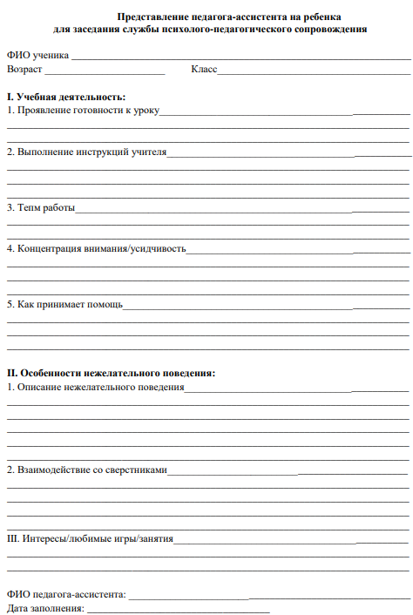

РАБОТА
С ПОВЕДЕНЧЕСКИМ АНАЛИТИКОМ
(результаты диагностик, программы, протокола, рекомендации)


ДОПОЛНИТЕЛЬНЫЕ МАТЕРИАЛЫ



